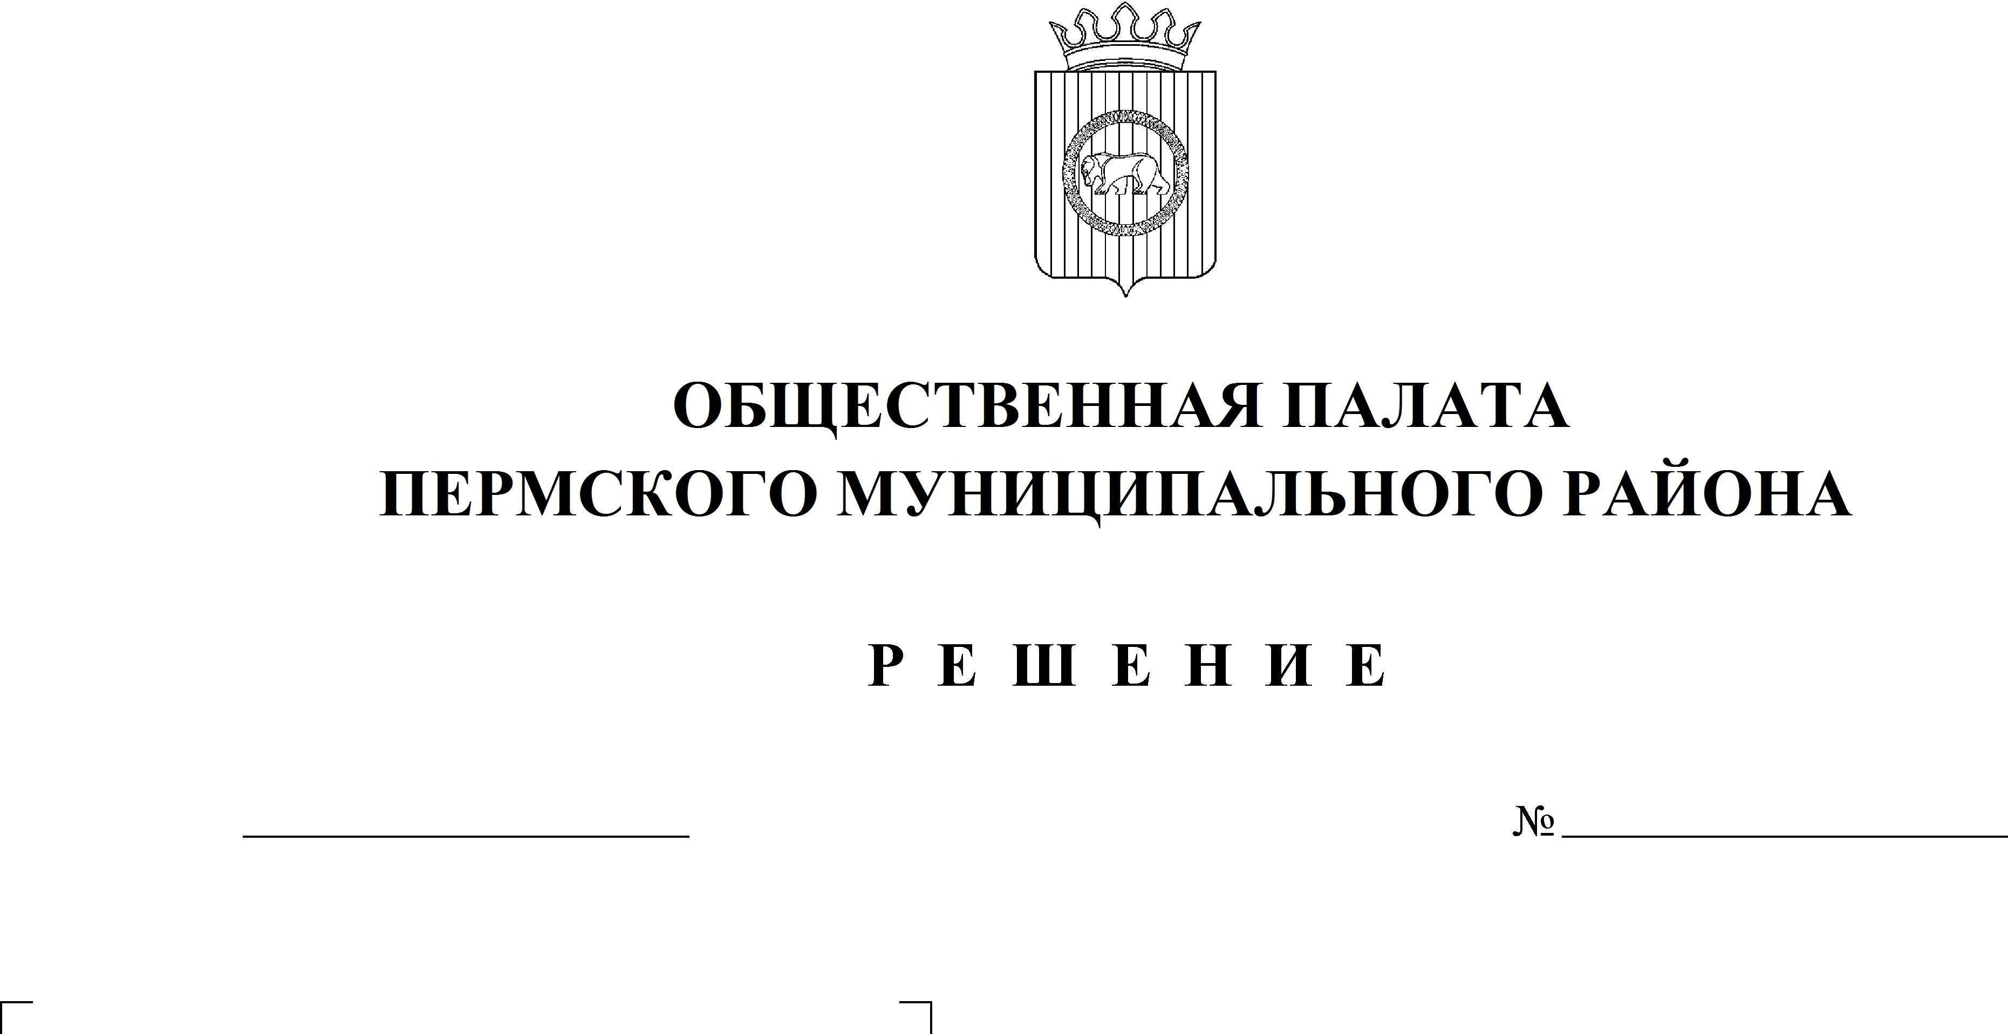

10
01.04.2022
Об утверждении Плана работы Общественной палаты на 2022 год

В соответствии со статьей 26 главы 5 Регламента Общественной палаты Пермского муниципального района,
Общественная палата РЕШАЕТ:
- Утвердить План работы Общественной палаты Пермского муниципального района на 2022 год.
- Настоящее решение вступает в силу со дня его принятия.

Председатель
Общественной палаты А.В. Цвикилевич

Приложение
к решению Общественной палаты
от____________ № ____

ПЛАН РАБОТЫ

Общественной палаты Пермского муниципального района на 2022 год
№  п/п | Мероприятия | Срок проведения | Ответственные лица
I. Заседания Общественной палаты
1. | Общественная экспертиза муниципальных программ Пермского муниципального района на среднесрочный период 2021-2030 годы. | Постоянно | Председатель Общественной палаты
2. | Реализация национальных проектов в Пермском районе, в соответствии с Указом Президента Российской Федерации от 07.05.2018 № 204 «О национальных целях и стратегических задачах развития Российской Федерации на период до 2024 года» | июнь | Председатель Общественной палаты
3. | Общественная экспертиза бюджета Пермского муниципального района на 2023 год. | Ноябрь | Председатель Общественной палаты
4. | Принятие плана работы на 2023 год. | Ноябрь | Председатель Общественной палаты
1. Комиссия по экономическому развитию
1. | Утверждение плана работы комиссии 2022 год. | февраль | Председатель комиссии
2. | Общественная экспертиза муниципальных программ Пермского муниципального района на среднесрочный период 2021-2030 годы. | Постоянно | Председатель комиссии
3. | Общественная экспертиза бюджета Пермского муниципального района на 2023 год. | Ноябрь | Председатель комиссии
2. Комиссия по социальной политике
1. | Утверждение плана работы комиссии 2022 год. | февраль | Председатель комиссии
2. | Общественная экспертиза муниципальных программ Пермского муниципального района на среднесрочный период 2021-2030 годы. | Постоянно | Председатель комиссии
3. | О перспективах развития социальной сферы Пермского муниципального района на 2023 год. | Ноябрь | Председатель комиссии
II. Организационные мероприятия Общественной палаты
1. | Проведение заседаний Совета Общественной палаты. |  | Председатель Общественной палаты
2. | Участие членов Общественной палаты в массовых общественно – политических мероприятиях, посвященных: 9 Мая; Дню знаний 1 сентября;  Международному Дню пожилых людей;  Дню народного единства;  Дню матери:  Дню неизвестного солдата;  Дню героев Отечества. | 09 мая  01 сентября  01 октября  04 ноября  28 ноября  03 декабря  09 декабря | Комиссия по социальному развитию  Члены Общественной палаты
3. | Участие членов Общественной палаты в работе Земского Собрания, его комитетов и комиссий, публичных слушаниях | по плану Земского Собрания | Председатель Общественной палаты
4. | Организация проведения общественной экспертизы проектов нормативных правовых актов. | По поступлению из Земского Собрания | Председатели комиссий
5. | Осуществление общественного контроля (контроля) в соответствии с ФЗ от 24.07.2014 № 212- ФЗ «Об основах общественного контроля в РФ», разработка требующихся документов по контролю. (п 2.2.4. Положения о ОП ПМР) | по мере поступления | Председатель Общественной палаты  Председатели комиссий
6. | Работа с обращениями граждан.  Их анализ (2.1.1. Положения) | постоянно | Председатель Общественной палаты  Председатели комиссий
7. | Взаимодействие и сотрудничество общественными и некоммерческими организациями ПМР. | постоянно | Председатель Общественной палаты  Председатели комиссий
8. | Взаимодействие и сотрудничество с Общественной палатой Пермского края. | постоянно | Председатель Общественной палаты
9. | Взаимодействие и сотрудничество с Земским Собранием; Администрацией района; и др. | постоянно | Председатель Общественной палаты
10. | Взаимодействие и сотрудничество со средствами массовой информации. | постоянно | Председатель Общественной палаты
11. | Размещение на сайте Пермского муниципального района (http://permraion.ru/menu/op), в социальной сети «ВКонтакте» на странице «Общественная палата» (https://vk.com/oppmr) информации о деятельности Общественной палаты Пермского муниципального района. | По мере поступления информации, не реже 1 раза в месяц | Председатель Общественной палаты  Председатели комиссий

